REPASE VÝČEPNÍ KOBBRA 2 PX

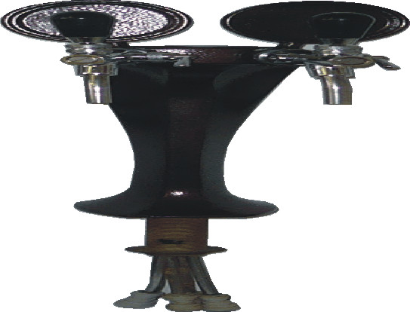

Repasovaná výčepní kobbra 2 PX | 2 700,-
Kohouty 2 ks (zlatý nebo chrom)
Výška včetně plaket 48 cm
Cena celkem včetně DPH 20% | 2 700,-

Objednávky na tel: 602/48 77 13 nebo email: sokolservis@seznam.cz

